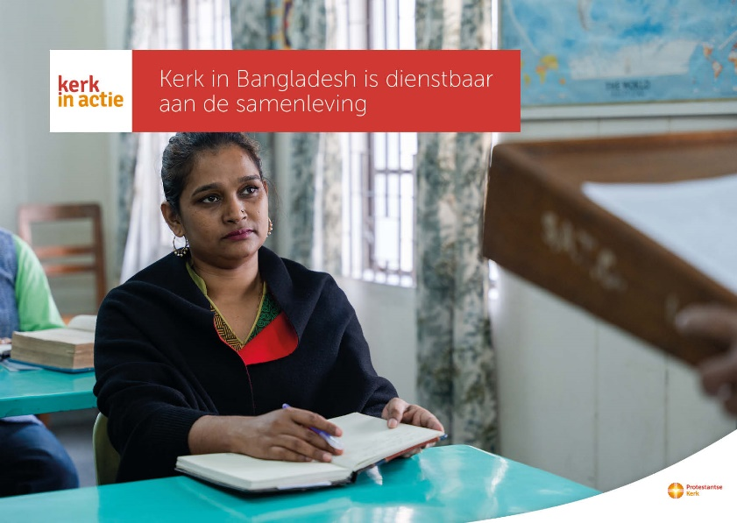

**Collecte Zending**

**Kerk in de minderheid is**

**dienstbaar aan de samenleving**

**Collecteafkondiging**

In Bangladesh is minder dan een half

procent van de bevolking christen. Toch

wil deze minderheidskerk van betekenis

zijn voor de samenleving.

Met steun van Kerk in Actie leidt de kerk

predikanten en kerkelijk werkers op. Naast een academische opleiding zijn er ook cursussen voor gemeenteleden leren hun geloof in woord en daad te delen met anderen. Ook veel jongeren doen mee. Zij leren er meer over het christelijk geloof en kunnen daardoor beter aan anderen wat het geloof voor hen betekent. Daarnaast inspireert de cursus hen om een taak in de kerk op zich te nemen.

Via haar diaconale afdeling steunt de kerk kwetsbare groepen, zoals inheemse gemeenschappen en afgelegen dorpen om hun inkomsten te verhogen met diaconale activiteiten zoals trainingen over duurzame landbouw, veeteelt en beroepsopleidingen voor jongeren en vrouwen. Dankzij die trainingen kunnen zij hun inkomsten verhogen.

We bevelen de collecte van harte bij je aan.

**Kerkbladbericht**

**Kerk in Bangladesh is dienstbaar aan de samenleving**

In Bangladesh is minder dan een half procent van de bevolking christen. Toch wil deze minderheidskerk van betekenis zijn voor de samenleving.

Daarom leidt de kerk predikanten en kerkelijk werkers op en zijn er cursussen waar gemeenteleden leren hun geloof in woord en daad te delen met anderen. Ook ondersteunt de kerk kwetsbare groepen, zoals inheemse gemeenschappen en afgelegen dorpen, met diaconale activiteiten, waaronder landbouwtraining en beroepsopleidingen voor jongeren en vrouwen.

Kerk in Actie steunt via het programma zending de kerk in Bangladesh. Geef in de collecte of maak je bijdrage over op NL 89 ABNA 0457 457 457 t.n.v. Kerk in Actie o.v.v. zending mei of doneer online. Hartelijk dank voor je gift.

**Help je mee om deze collecte tot een succes te maken? Hartelijk dank!**

*Meer lezen?* [kerkinactie.nl/kerkvanbangladesh](https://kerkinactie.protestantsekerk.nl/projecten/kerk-in-de-minderheid-is-dienstbaar-aan-de-samenleving/)